非金融专业，因为兴趣和工作需求，过去一年参加了4个金融考试。目前是FRM持证人，CFA2级通过。在此和各位读者分享一路以来的心路历程，希望能有所帮助。

每次准备考试的时间很有限，工作和生活中还有很多事情要处理。也逐渐领悟到，做事从来都不是万事俱备，而是在各种不利的现实条件下，倒逼自己，寻找方法，希望有所突破，找到自己的路。感谢老婆大人一路以来的支持和鼓励，感谢有你。

**考试科目和成绩**

* 2018年5月19日 **FRM1**
  + 4门课程和占比：风险管理基础（20%）、定量分析（20%）、金融市场与金融产品（30%）、估值和风险模型（30%）。
  + 成绩： 4A。
* 2018年11月17日 **FRM2**
  + 课程和占比：市场风险管理与测量（25%）、信用风险管理与测量(25%)、操作及综合风险管理（25%）、投资风险管理（15%） 、金融市场前沿话题（10%）。
  + 成绩： 4A1C。金融市场前沿话题考得一般。
* 2018年12月1日 **CFA1**
  + 课程：道德、数量、经济学、财报分析、公司金融、权益投资、固定收益、衍生品、另类投资、投资组合。
  + 成绩：A (top 10%)，10A。
* 2019年6月15日 **CFA2**
  + 课程：道德、数量、经济学、财报分析、公司金融、权益投资、固定收益、衍生品、另类投资、投资组合。
  + 成绩：A (top 10%)，7A3B 。

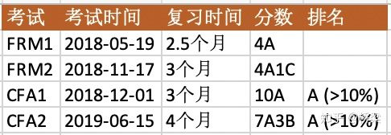考试汇总

CFA课程的比重每年略会有变化。[官网里](https://link.zhihu.com/?target=https%3A//www.cfainstitute.org/programs/cfa/curriculum/overview" \t "_blank)的统计如下

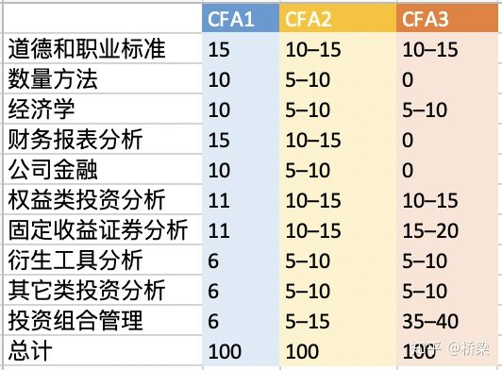

**背景和动机**

计算机专业硕士，之前主要在电商行业，从事大数据和算法研究。2017年夏天开始和风控团队合作，提供数据和技术支持。刚开始工作时，听到很多金融相关的词汇，于是去网络上查看资料和学习。后来发现这种方式效率低，知识比较零散和浅显。我的风格是干一行爱一行。2018年春节做了一个复盘和新年规划。既然来到了金融行业，就想多去深入了解和学习。不愿意人浮于事，不愿意满足于以前的成就，更不愿意停滞不前，希望能走出舒适圈，在新的方向上尝试和突破，希望哪天能走出新的路。学习的方式有很多，考证是一种高效的学习方式。花了钱可以倒逼自己去学习，有限的时间带来的压力反而增加了动力和决心，还能认识一些志同道合的朋友，互相交流学习。因为和风控接触比较多，于是决定先考金融风险管理师（FRM）。

**2018 FRM1（2个半月）**

美国的金融考试有个特点，为了体现金钱的时间价值，报名一般分成3个阶段，报名越早越便宜。比如2018年5月的FRM1分成3个阶段，费用分别是350美元，475美元，650美元。在第二阶段即将结束时，于2018年2月27日报名FRM1。

5月19日就要考试，准备时间只有2个半月。开始学习新知识，就像踏上了一段旅程，心情是开心的。先开始在网上研究备考的攻略。网上各种方法和技巧都有，也下载了很多资料。心情也从开心逐渐变成了困惑，就如在旅途中如何利用有限的时间看完最美的风景一样纠结。资料太多，肯定无法按期看完，如何取舍就很重要。备考方法太多，不知如何选择，反而迷失其中。千头万绪，更需要快刀斩乱麻。在抓狂之前突然回头一想，意识到学习不应该是功利和痛苦的。学习的出发点先是兴趣和求知，终点是这段经历和学到的知识，其余的就当是福利了。

第一轮学习，决定先从notes看起。希望学习过程中能建立一套自己的方法体系，简单直接高效，可以指导复习，控制学习进度。FRM1有4本金融专业英文书，每本200到400页之间。简单估算每本平均250页，一共1000页。初步目标是一个月快速看完notes，先大致了解知识点，不图详细理解。任务分解下来就是一周看完一本书，每天看40到50页。计划和现实还是有差距的，用了一个半月才看完第一遍notes。

看完第一遍书后，离考试还有1个月。准备开始做题大展拳脚，这时发现呵呵了，不怎么会做题，从而引发了一系列灵魂拷问：我是谁，我在哪里，我在做什么？有点受打击，不过迅速反应过来，发现最开始看的知识点印象不是很深，因为没有及时复习导致遗忘得快。另外看书和做题的差别还是挺大的。有些知识点的出题点固定，有些知识点无法出题，有些知识点是联合出题。有些题目的核心公式固定，方法和形式多变而已。因此适当的题海战术还是有必要，可以熟悉知识点的考法，孰能生巧。

第二轮的复习策略：1）看第二遍notes，边看边整理成电子笔记，2）同步做题来加强知识点，记录错误的题，3）在纸版笔记本上写重要的数学公式。关于题目，当时在金程和高顿的网上找到了一些免费的练习题。题目是按照章节来的，方便和notes对应。题目是网页交互形式的，做完后就可以知道答案和详细解答。可以把题目和答案拷贝或者截图整理都word里，方便以后总结查看。

终于到了考试当天，好多年不考试了，宝刀能否出鞘就看几天了。考点是上海大学，很早就打车过去。发现考场人还挺多，有点见世面的感觉。后来考CFA时才发现CFA才是群众大考，整个世博上千人，很是壮观。在考点发现有人打印了培训机构的资料在复习，偷看了几眼，整理得不错，有些羡慕。一看我就是来打酱油的，安慰自己重在参与。

FRM1需要在4个小时内做100道题，平均一小时需要搞定25道题目。实话说，考完心情是奔溃的，有种花钱来找折磨的感觉。感觉考试的难度有点大。第一，英文的阅读量比较大。很多是金融专业词汇，句子也比较长，阅读理解需要时间，理解错误就直接完蛋。第二，计算题目很多，一旦紧张按错计算器，就一切重来。计算题的好处是如果算出的结果在答案里出现的话，基本就选它了，就算错了也没有时间来检查。最可怕的是算出来的结果没有一个在答案里，崩溃中。第三，题目的顺序是随机的。在记忆里搜索的范围就更大，大脑内存说要溢出了。知识点切换比较频繁，无法形成连续的做题流，需要时刻保持紧张，大脑CPU说处理不过来要报废了。如果做题中发现有点眼花视力模糊，说明显卡也快更不上了哈。关于题目顺序这点也是我考完CFA后才发现的。CFA是按照章节出题，有连贯性，顺畅很多。

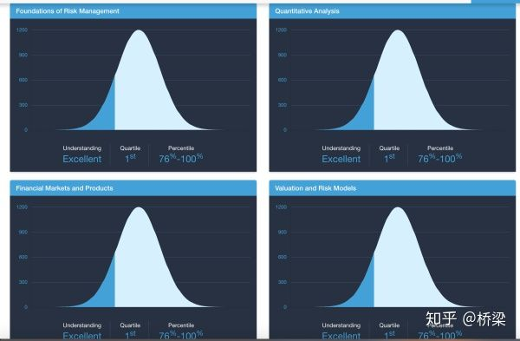2018-05 FRM1

**2018 CFA1 （3个月）**

在春节期间报完FRM1之后，开始研究金融考试。发现CFA更加通用，知名度也高，也想去尝试一下。吸取FRM1报名太晚的教训，3月中就提前报了年底的CFA1，享受了一把早鸟价。5月中考完FRM1后休息了一段时间，想好好调节下，总结下经验，为下场考试做准备。

第一轮复习从6月初开始，用的老策略看notes。这次做了一个改变，买**纸版书**看。好处很多，可以在书上画重点和做笔记，在上下班途中或者外出时也可以看书。CFA1的课程比较多，10门课，分成5本书。按照顺序一本一本的看，每天的目标还是看50页，但是不一定每天都能完成。第一轮复习持续到8月中。

第二轮复习从11月18日到11月底，用的策略是看第二遍notes，写笔记，做**官网练习题**。很推荐官网的练习题，按照章节来的。数量很多，印象中有1000多道题目。可惜时间有限，没有做完。挑重点做，财报和道德是重点，保证正确率才能提高通过概率。如果有人能把官网的练习题全部做完，并且保证正确率，那基本能通过。

感觉CFA1的考试比FRM1轻松。CFA1是入门，知识点会比较广泛，但是大部分是基本概念。上午3个小时，120道题目。理论上保持半个小时20道题目即可。但是第一次考，担心时间不够，做题速度比较快。有些概念题几秒钟就可以得到答案，会就会，不会就不会。重点花在了计算题上。最后平均半小时达到了30道题目，提前1个小时做完。之后开始做第二轮，关注第一轮里没有做的题目。

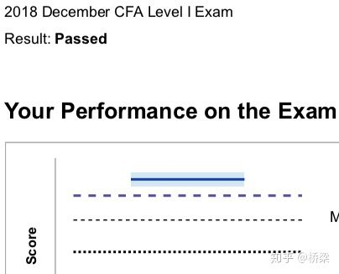

2018-12 CFA1

为什么复习CFA的时间会分散呢？因为在6月底同时报考了FRM2，计划有所调整。

**是否同时考CFA1和FRM2？**

2018年6月28号，CFA1复习了快一个月，FRM1这天出结果了。发现通过了，惊喜中，貌似找到了点自信。然而短暂的自信很快又消失了，开始犹豫是否要考年底的FRM2。如果一次准备一个考试，压力不大，但是时间会很长。这种方法下，FRM最快一年，CFA最快2年半，一共要4年时间。天呀，相当于再读一个本科了。工作越久，越意识到时间的宝贵，时间久则变数多，计划赶不上变化。

我考虑的重点是如何合理搭配考试，有效利用时间，快速通过考试。如果这次不选择同时考，就要等到2019年夏天考FRM2。到时同时准备CFA2和FRM2的难度会更大，失败的概率会更高。如果这次选择冒险同时考，但是万一准备时间不够导致年底的2个考试都无法通过，那么半年的时间就浪费了，不仅战线会被拖得更长，而且信心也会被严重打击。

打住，不敢继续想象。一个错误的决定会导致很多可怕的连锁反应。想点好的方面，保持乐观心态。同时考的好处是刚考完的FRM1还有些印象，CFA1和FRM也有些交集，在一定程度上互补，起到增强效应。想到了那句话，人生就是要做很多艰难的决定。不怕最后会失败，怕找理由退缩，也怕犹豫不决不敢做决定，更怕没有拼尽全力去奋力一搏。

经过3天的纠结权衡，终于在7月1号报了年底的FRM2。FRM2是11月17号，CFA1是12月1号，相差半个月。需要调整之前的计划，尽量一碗水端平，各准备三个月。CFA1已经用了一个月，需要合理利用好余下的5个月。利用项目里常用的倒排期法，大致计划是7月到8月中看CFA1，8月中到11月中看FRM2，11月下半月看CFA1。这种方法的不利之处是CFA1看得太早，很容易遗忘。没关系，老方法，记忆不够做题来凑，题霸就是这么可怕。

**2018 FRM2（3个月）**

计划是8月中开始看FRM2，但是8月初就按奈不住内心的激动开始同时看了。咳咳，其实是压力驱动，担心复习时间不足失败率增加。

结合复习FRM1和CFA1的方法，尝试了新的复习方法：**分层法**。每次关注一件事情，能为下次做准备。第一，看纸版的notes书。第二，写电子笔记，可以在一个高的层次来梳理和关联知识点。第三，做练习题，可以强化知识点。FRM官网没有像CFA那样的按照章节的练习题目，但是有当年的模拟题。因此我选择的是看金程的百题和FRM过去三年的mock题。第四，复习一次notes。

第二个复习的新尝试：**社交法**。在8月中加入了FRM的微信群，感觉找到了组织。群里偶尔有人问问题，也有人帮忙解答。我是万年潜水王，只看不说话，默默地下载其他考友分享的资料，嘿嘿。10月国庆，外出旅游，在途中车上带着ipad看百题。那段时间微信群里讨论比较激烈，有一次安耐不住也开始发言。从此一发不可收拾，在群里帮考友解答问题。在此过程中，对一些比较难的知识点，梳理出了一些独特的解题方法，并免费分享给群友。这样既帮助了他人，也帮助了自己。因为群是金程小助手组织的，很多考友误为我是负责解答的老师。汗，看来是有点膨胀了。

FRM2需要4个小时做完80道题目。平均而言，每半小时需要完成10道题，一道题需要3分钟。感觉难度明显加大。如果把FRM1比作完形填空，那么FRM2就是阅读理解。阅读题的英文量有些大，有些超过一页纸了，一个阅读题对应几个选择题。考察的不是单一知识点，而是几个知识点的融合，相对会比较深入，需要比较强的综合分析能力。2018年FRM的概念题比较多，计算题没有想象中那么多。考完FRM2的感觉和FRM1一样，也是比较崩溃的，强度有点大。

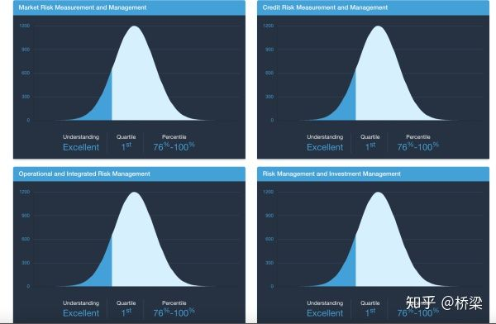2018 FRM2

**2019 CFA2 （4个月）**

2019年1月23日，收到了CFA1通过的结果。工作里变数增加，也在忙其它项目，更加犹豫是否继续考。大脑里两个小人在打架。一个说坚持，行百里者半九十，重在坚持，半途而废就是功亏于溃。另一个说放弃，在不明确的道路上的坚持就是浪费时间，时间本来就不够，需要用在更重要的事情上。仔细权衡下利弊，还是想坚持下。以前的我也许会轻易放弃，给自己找理由说一段时间只做一件重要的事情。现在的我会尝试增加**并发数**，锻炼同时处理几件重要事情的能力。

平时琐事居多，易生倦怠之心。就如落入湖心，近处涟漪不断，远方迷雾重重。放眼望去，四周都是方向，也都不是方向，最终被困于此停滞不前。工作到一个阶段，在熟悉的领域，应付当前足够。可又不满于此，希望学点新的技能，有新的成就。常怀忧患之心，以勤为径，不愿死于安乐。也许生命的意义在于折腾，磨练心性，激发潜能，不断突破。即使一顿操作猛如虎，最后定睛一看原地杵又如何。常回想，改变人生路线的，并不总是计划中的事情，往往是计划外的惊喜。用开放的心态去学习和交流，也许能打开一扇新的门，有意外的收获。

2月中终于下定决心报名了CFA2。借用《长安十二时辰》里的一句话，**不退**！有时候就是要和自己较真，不要养成轻易放弃的习惯，反而要迎难而上。很快制定了初步的**分层**学习计划，2个月看完notes，一个月看原版书的课后习题（大家都说很重要），最后一个月写笔记并且做官网的题。可惜，计划永远赶不上变化。平时工作忙，变数多，常加班到很晚，导致准备时间严重不足，偶尔一周也没看几页。5本书，从3月初开始，断断续续看了3个月。中途也担心考不过，想过要放弃，还好后来及时调整心态坚持了下来。越到这时，越体会到简单复习方法的可贵之处。如果采用太复杂的复习方法，当现状和计划不一样时，很容易紧张和慌乱。

6月8号，6月第一周的周六，离考试刚好一周，才正式开始第二轮全面复习。初步计划是每天复习完一到两门课。没办法，只能赶鸭子上架了。一边看书做电子笔记，一边同步做官网的492道练习题。先复习财报，用了2天，感觉进度太慢。于是迅速调整，看强化视频来快速复习。带着忧虑和不安，5点就起床看书。财报之后就是权益、固定收益、公司理财、投资组合等。考试前一天才开始复习道德，晚上复习数学直到12点。考试当天因为惯性还是5点起床，开始复习经济学中的数学公式。万幸上天垂帘，基本都考到了，否则经济学可能要挂科了。回想最后一周，过得诚惶诚恐，有点极限挑战的感觉。无论时间多么紧张，我始终坚持两点：一定要写完电子笔记，一定要做完官网的练习题。无可置否，最后一周是考前最重要的一周。把所有知识点加载到内存里，缓存起来，方便快速查询。

6月15日，在虹桥的国家会展中心考试，提前一天住在了附近的酒店。上午3个小时，需要完成60到题目，平均半小时10道题目。CFA2的考试按照章节出题，阅读量相对FRM2不大。常见的是给一个阅读题，接着问6个或者4小题目。看起来难度大，其实只是把很多小问题放在了一起。问题之间的关联程度不是很大，基本一个段落对应一个考题。题目的信息量也很高，废话少，给的信息基本都是需要的。我严格控制着时间，目标是半小时做15道题目。可惜，有些计算难题用了10分钟才搞定，最终提前半小时结束战斗。有了上午考试的经验，下午的信心增加了很多。

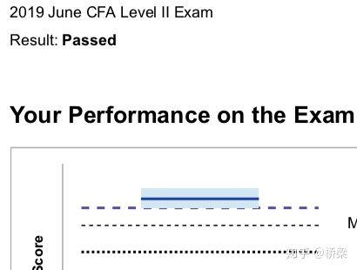

2019-06 CFA2

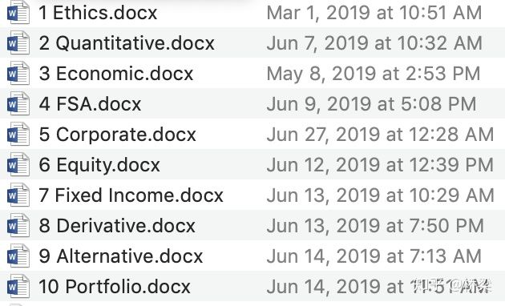

CFA2笔记整理

**总结**

知识革新的速度越来越快，考试不是最终目的，重要的是如何建立一套有效的学习策略和知识体系。在一个新的领域，如何通过快速高效学习，从刚开始一无所知，到最后熟练应用。如同国家搞太空研究，发射火箭，登陆星球。凭借一个大目标，带动各行各业的发展。从某种意义上说，考试是个导火索，依靠这个引爆各种技能。

这段考试经历是充满趣味的旅行，途中的人和事历历在目。一直做技术，这次跳出舒适圈，学习金融业务知识，也是提升自我认知的重要方式。我的关注重点还将继续是数据+智能+金融。

学习的方法体系越简单越好，最好还能把听说读写练都用上。如下是过去一年用到的技巧的总结。

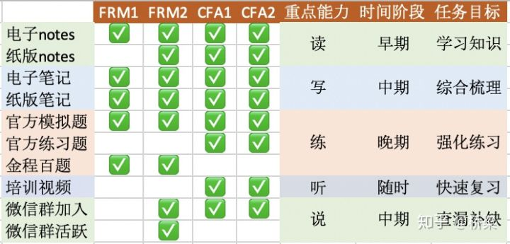学习体系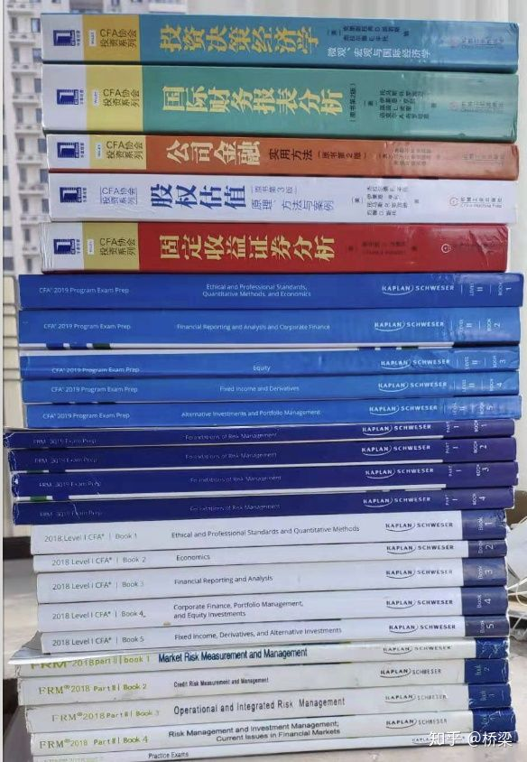FRM和CFA纸版书